Конспект занятия по конструированию из бумаги в технике оригами в старшей группе на тему: «Бабочка на лугу».

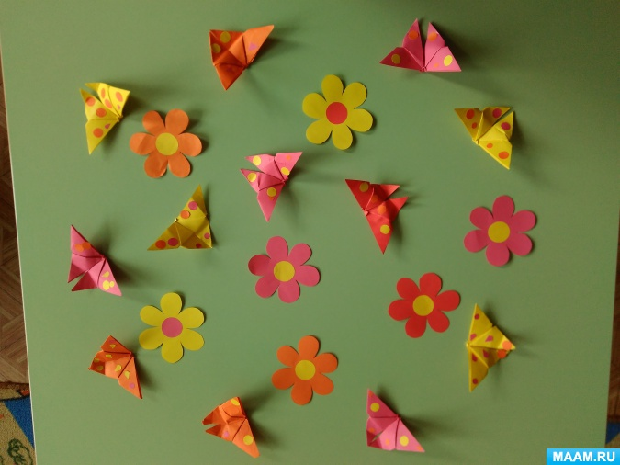
Цель: развивать интерес к оригами, как виду деятельности; развивать умение выполнять фигуру бабочки способом оригами по инструкции взрослого; вызвать желание помочь герою; закреплять знания о геометрических фигурах (квадрат); развивать самостоятельность, творческие способности, фантазию, воображение; мелкую моторику руки.
Материал к занятию: картинки с бабочками, квадраты бумаги ярких цветов, карандаши, фломастеры, фигуры из цветной бумаги (кружки, треугольники) для украшения бабочки

Ход занятия
Попросите ребенка отгадать загадку, и вы узнаете, кто прилетит к вам в гости:
Спал цветок и вдруг проснулся –
Больше спать не захотел.
Шевельнулся, встрепенулся,
Взвился вверх и улетел.
(Бабочка)

Схема складывания бабочки.
Складываем квадрат по диагонали, получаем треугольник. Линию сгиба хорошо проглаживаем.

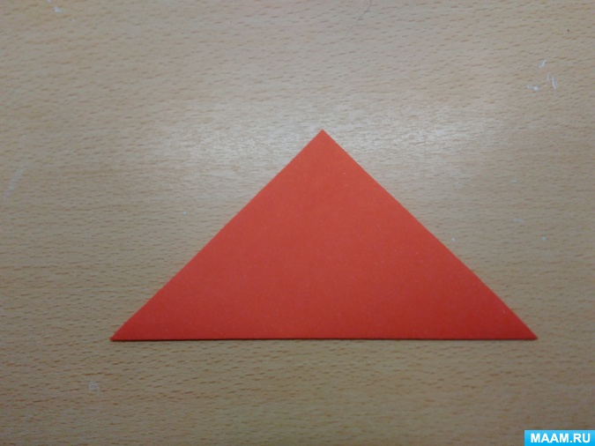

Раскрываем заготовку, расправляем линию сгиба.
Переворачиваем листок и снова складываем по диагонали.

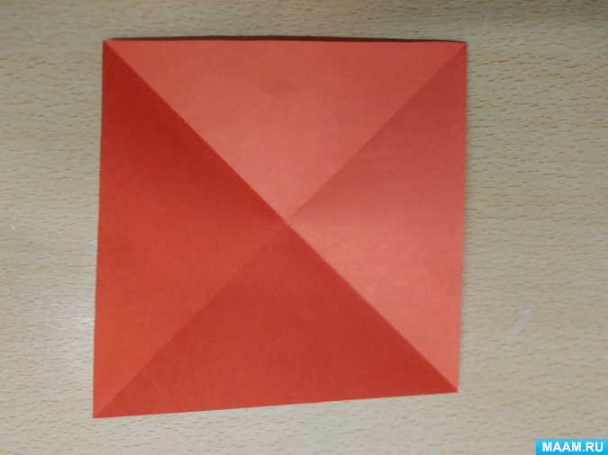
Разворачиваем лист и складываем внутрь два боковых треугольника.

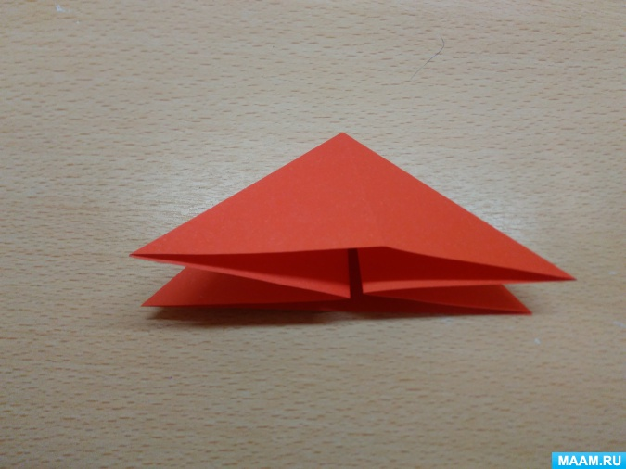

Теперь подгибаем верхние уголки вверх. Уголки должны сомкнуться в верхней части заготовки.

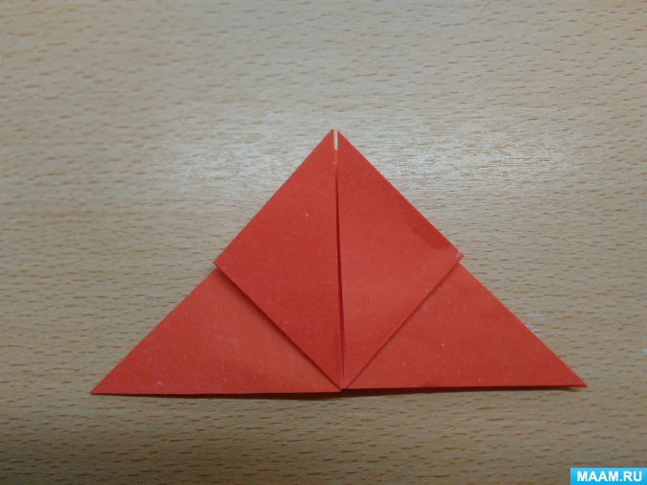

Переворачиваем заготовку и заворачиваем нижний угол вверх.

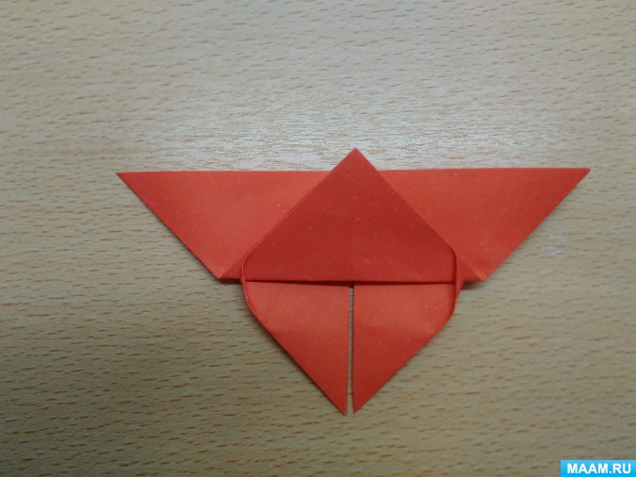

Опять переворачиваем и загибаем вверх выступающий уголок.

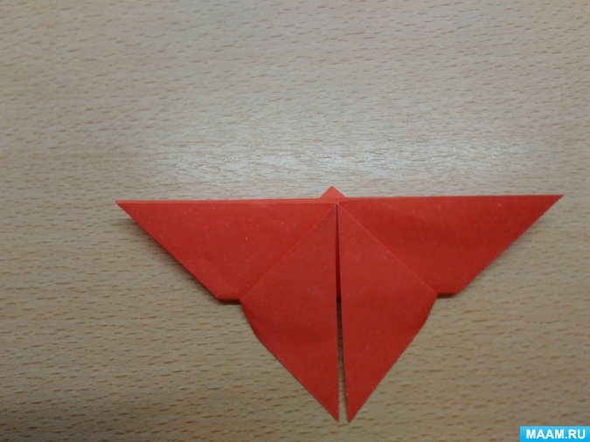

Перевернув бабочку, мы видим готовые крылышки, немного сгибаем их к центру.

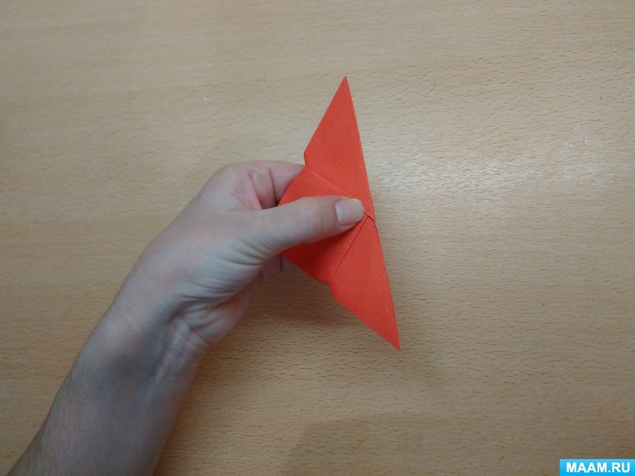

Бабочка готова, осталось подогнуть кончики крыльев.

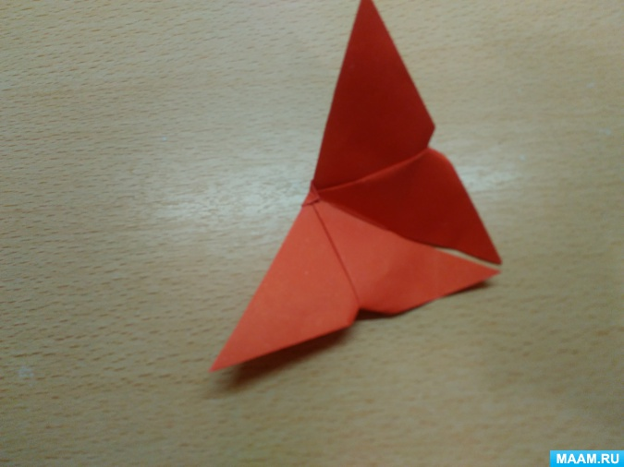
Проведите с ребенком физминутку:

Наша бабочка встряхнулась,
Улыбнулась, потянулась.
Раз – росой она умылась.
Два – изящно покружилась.
Три – нагнулась и присела,
И нектара всласть поела.
На цветочке посидела,
В лес волшебный улетела.
Чтобы бабочка получилась яркой и красочной, разукрасьте её карандашами или фломастерами или украсьте её из цветной бумаги узорами и фигурами – треугольниками, кружочками.

